МИНИСТЕРСТВО НАУКИ И ВЫСШЕГО ОБРАЗОВАНИЯ
РОССИЙСКОЙ ФЕДЕРАЦИИ
ОТЧЁТ
ЛАБОРАТОРНАЯ РАБОТА № 6
Численное дифференцирование и интегрирование
Конечные разности и квадратурные формулы
Вариант 4
Вариант №4
Выполнил: студент Борисик Мирон Владимирович, группа 6311-100503D

Самара, 2026

1. Цель работы
Научиться вычислять производные функций численными методами с использованием формул левой, правой и центральной разностей; освоить численное интегрирование методами прямоугольников, трапеций и Симпсона; исследовать зависимость погрешности от шага сетки.

2. Постановка задачи (вариант 4)
Функция f(x) = ln x, точка x₀ = 2,0, отрезок интегрирования [a; b] = [1; 3]. Требуется выполнить задания:
- Задание 1. Вычислить численную производную f(x) в точке x₀ левой, правой и центральной разностями для шагов h = 10⁻¹, 10⁻², …, 10⁻⁸; сравнить с аналитической производной; определить оптимальный шаг.
- Задание 2. Построить график зависимости ошибки центральной разности от h в логарифмическом масштабе; определить порядок точности.
- Задание 3. Вычислить определённый интеграл ∫₁³ ln x dx методами левых, правых, средних прямоугольников, трапеций и Симпсона для n = 2, 4, 8, 16, 32, 64; вывести таблицу значений.
- Задание 4. Вычислить ошибки каждого метода, построить график их зависимости от n в логарифмическом масштабе; сравнить порядки сходимости.

3. Теоретические сведения

3.1. Численное дифференцирование
Производная функции f(x) в точке x₀ приближается конечными разностями:
- левая разность (порядок точности O(h)):
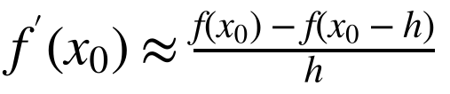
- правая разность (порядок точности O(h)):
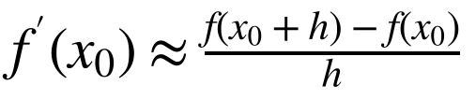
- центральная разность (порядок точности O(h²)):
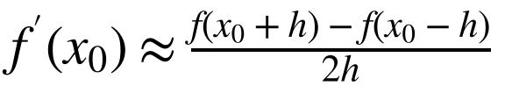
Из разложения в ряд Тейлора следуют главные члены погрешности:
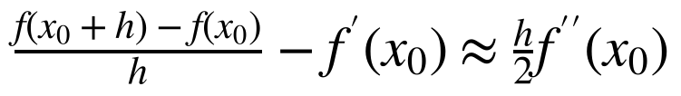
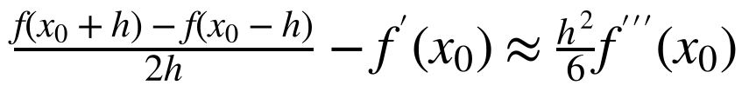
Полная ошибка складывается из ошибки метода (убывает с h) и ошибки округления порядка ε·|f|/h (растёт при уменьшении h, ε ≈ 2,2·10⁻¹⁶ – машинная точность double). Поэтому существует оптимальный шаг: h ~ √ε для односторонних и h ~ ∛ε для центральной разности.

3.2. Численное интегрирование
Для вычисления определённого интеграла используются квадратурные формулы; h = (b − a)/n, xᵢ = a + ih.
- метод прямоугольников (левых / правых / средних):
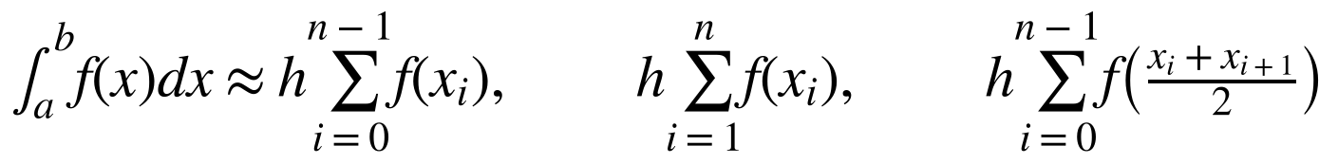
- метод трапеций (порядок точности O(h²)):
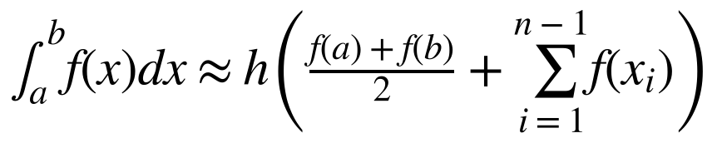
- метод Симпсона (порядок точности O(h⁴)), где n должно быть чётным:
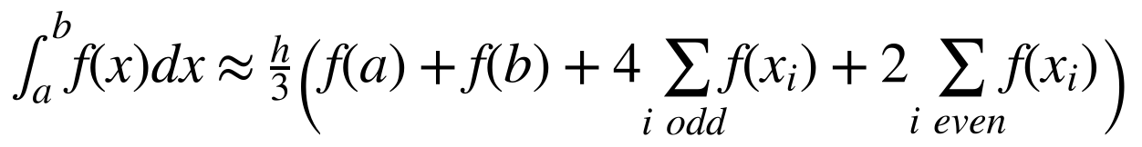
Главные члены погрешности составных формул (для гладкой f):

3.3. Анализ варианта 4
Для f(x) = ln x: f′(x) = 1/x, f″(x) = −1/x², f‴(x) = 2/x³; в точке x₀ = 2: f′(2) = 0,5, f″(2) = −0,25, f‴(2) = 0,25. Ожидаемые погрешности: левая/правая разности ≈ 0,125·h, центральная ≈ h²·0,25/6 ≈ 0,0417·h². Оптимальный шаг центральной разности h* ≈ ∛(3ε|f|/f‴) ≈ ∛(3·1,1·10⁻¹⁶·0,69/0,25) ≈ 10⁻⁵ (|f(2)| = ln 2 ≈ 0,69; ε/2 ≈ 1,1·10⁻¹⁶ – погрешность представления).
Точное значение интеграла: ∫₁³ ln x dx = [x ln x − x]₁³ = 3 ln 3 − 2 ≈ 1,29583687. Так как f′(3) − f′(1) = 1/3 − 1 = −2/3, f(3) − f(1) = ln 3, f‴(3) − f‴(1) = 2/27 − 2, ожидаемые погрешности при h = 2/n:
Метод | Главный член ошибки | n = 64 (h = 0,03125)
Левые / правые прямоугольники | (h/2)·ln 3 | 1.72e-02
Средние прямоугольники | h²/36 | 2.71e-05
Трапеции | h²/18 | 5.43e-05
Симпсон | (h⁴/180)·(2 − 2/27) | 1.02e-08

Таблица 1 – Теоретические оценки погрешности интегрирования для варианта 4

4. Листинг программы
Программа реализована на Python с использованием библиотек numpy и matplotlib (файл lab6.py). Комментарии в коде поясняют назначение функций и блоков.
1 import numpy as np
2 import matplotlib.pyplot as plt
3
4 print("=" * 60)
5 print("LABORATORY WORK #6")
6 print("Variant 4: f(x) = ln x, x0 = 2.0, [a, b] = [1, 3]")
7 print("=" * 60)
8
9 # =====================================================================
10 # TASK 1: Numerical differentiation
11 # =====================================================================
12
13 def f(x):
14 return np.log(x)
15
16 def df_analytical(x):
17 return 1.0 / x
18
19 def left_diff(f, x, h):
20 return (f(x) - f(x - h)) / h
21
22 def right_diff(f, x, h):
23 return (f(x + h) - f(x)) / h
24
25 def central_diff(f, x, h):
26 return (f(x + h) - f(x - h)) / (2 * h)
27
28 x0 = 2.0
29 h_values = [1e-1, 1e-2, 1e-3, 1e-4, 1e-5, 1e-6, 1e-7, 1e-8]
30
31 print("\n--- TASK 1: Numerical differentiation ---")
32 print(f"x0 = {x0}, exact f'(x0) = {df_analytical(x0):.8f}")
33 print(f"{'h':<10} {'Left':<15} {'Right':<15} {'Central':<15} {'Left err':<12} {'Right err':<12} {'Central error':<15}")
34 print("-" * 100)
35
36 errors_left, errors_right, errors_central = [], [], []
37 for h in h_values:
38 dl = left_diff(f, x0, h)
39 dr = right_diff(f, x0, h)
40 dc = central_diff(f, x0, h)
41 err_l = abs(dl - df_analytical(x0))
42 err_r = abs(dr - df_analytical(x0))
43 err_c = abs(dc - df_analytical(x0))
44 errors_left.append(err_l)
45 errors_right.append(err_r)
46 errors_central.append(err_c)
47 print(f"{h:<10.0e} {dl:<15.8f} {dr:<15.8f} {dc:<15.8f} {err_l:<12.2e} {err_r:<12.2e} {err_c:<15.2e}")
48
49 # Оптимальный шаг - тот, при котором ошибка минимальна
50 for name, errs in [("Left", errors_left), ("Right", errors_right), ("Central", errors_central)]:
51 k = int(np.argmin(errs))
52 print(f"Optimal step ({name}): h = {h_values[k]:.0e}, error = {errs[k]:.2e}")
53
54 plt.figure(figsize=(8, 5))
55 plt.loglog(h_values, errors_left, 'o-', label='Left difference')
56 plt.loglog(h_values, errors_right, 's-', label='Right difference')
57 plt.loglog(h_values, errors_central, '^-', label='Central difference')
58 plt.title('Differentiation errors vs h')
59 plt.xlabel('h')
60 plt.ylabel('Absolute error')
61 plt.legend()
62 plt.grid(True, which='both', linestyle='--', alpha=0.7)
63 plt.savefig('lab6_fig1.png', dpi=150, bbox_inches='tight')
64 plt.show()
65
66 # =====================================================================
67 # TASK 2: Error investigation
68 # =====================================================================
69
70 print("\n--- TASK 2: Error vs h for central difference ---")
71 # Порядок точности: наклон прямой в log-log масштабе на участке 1e-1 ... 1e-4
72 hh = np.array(h_values[:4])
73 ee = np.array(errors_central[:4])
74 order = np.polyfit(np.log10(hh), np.log10(ee), 1)[0]
75 print(f"Estimated order of accuracy (h = 1e-1 ... 1e-4): p = {order:.3f}")
76 for i in range(3):
77 p = np.log10(errors_central[i] / errors_central[i + 1])
78 print(f" h {h_values[i]:.0e} -> {h_values[i+1]:.0e}: p = {p:.3f}")
79
80 plt.figure(figsize=(8, 5))
81 plt.loglog(h_values, errors_central, 'o-', color='red', linewidth=2, label='Central difference error')
82 plt.loglog(h_values, [errors_central[0] * (h / h_values[0]) ** 2 for h in h_values],
83 'k--', label='O(h^2)')
84 plt.title('Central difference error vs h')
85 plt.xlabel('h')
86 plt.ylabel('Absolute error')
87 plt.legend()
88 plt.grid(True, which='both', linestyle='--', alpha=0.7)
89 plt.savefig('lab6_fig2.png', dpi=150, bbox_inches='tight')
90 plt.show()
91
92 # =====================================================================
93 # TASK 3: Numerical integration
94 # =====================================================================
95
96 def rectangle_left(f, a, b, n):
97 h = (b - a) / n
98 x = np.linspace(a, b - h, n)
99 return h * np.sum(f(x))
100
101 def rectangle_right(f, a, b, n):
102 h = (b - a) / n
103 x = np.linspace(a + h, b, n)
104 return h * np.sum(f(x))
105
106 def rectangle_mid(f, a, b, n):
107 h = (b - a) / n
108 x = np.linspace(a + h/2, b - h/2, n)
109 return h * np.sum(f(x))
110
111 def trapezoidal(f, a, b, n):
112 h = (b - a) / n
113 x = np.linspace(a, b, n + 1)
114 return h * (0.5 * f(a) + np.sum(f(x[1:-1])) + 0.5 * f(b))
115
116 def simpson(f, a, b, n):
117 if n % 2 == 1:
118 n += 1
119 h = (b - a) / n
120 x = np.linspace(a, b, n + 1)
121 result = f(a) + f(b)
122 for i in range(1, n):
123 if i % 2 == 1:
124 result += 4 * f(x[i])
125 else:
126 result += 2 * f(x[i])
127 return h / 3 * result
128
129 a, b = 1.0, 3.0
130 exact = 3.0 * np.log(3.0) - 2.0 # integral of ln(x) from 1 to 3
131 n_values = [2, 4, 8, 16, 32, 64]
132
133 print("\n--- TASK 3: Numerical integration ---")
134 print(f"Integral of ln(x) from 1 to 3 = {exact:.8f}")
135 print(f"{'n':<6} {'Left rect.':<12} {'Right rect.':<12} {'Mid rect.':<12} {'Trapezoid':<12} {'Simpson':<12}")
136 print("-" * 75)
137
138 for n in n_values:
139 il = rectangle_left(f, a, b, n)
140 ir = rectangle_right(f, a, b, n)
141 im = rectangle_mid(f, a, b, n)
142 it = trapezoidal(f, a, b, n)
143 isim = simpson(f, a, b, n)
144 print(f"{n:<6} {il:<12.8f} {ir:<12.8f} {im:<12.8f} {it:<12.8f} {isim:<12.8f}")
145
146 # =====================================================================
147 # TASK 4: Error comparison
148 # =====================================================================
149
150 print("\n--- TASK 4: Integration errors ---")
151 print(f"{'n':<6} {'Left err':<15} {'Right err':<15} {'Mid err':<15} {'Trap err':<15} {'Simpson err':<15}")
152 print("-" * 85)
153
154 errors_left = []
155 errors_right = []
156 errors_mid = []
157 errors_trap = []
158 errors_simp = []
159 for n in n_values:
160 il = rectangle_left(f, a, b, n)
161 ir = rectangle_right(f, a, b, n)
162 im = rectangle_mid(f, a, b, n)
163 it = trapezoidal(f, a, b, n)
164 isim = simpson(f, a, b, n)
165 el = abs(il - exact)
166 er = abs(ir - exact)
167 em = abs(im - exact)
168 et = abs(it - exact)
169 es = abs(isim - exact)
170 errors_left.append(el)
171 errors_right.append(er)
172 errors_mid.append(em)
173 errors_trap.append(et)
174 errors_simp.append(es)
175 print(f"{n:<6} {el:<15.2e} {er:<15.2e} {em:<15.2e} {et:<15.2e} {es:<15.2e}")
176
177 # Наблюдаемый порядок сходимости p = log2(err(n) / err(2n))
178 print("\nObserved convergence order p = log2(err_n / err_2n):")
179 print(f"{'n->2n':<8} {'Left':<8} {'Right':<8} {'Mid':<8} {'Trap':<8} {'Simpson':<8}")
180 for i in range(len(n_values) - 1):
181 p = [np.log2(e[i] / e[i + 1]) for e in
182 (errors_left, errors_right, errors_mid, errors_trap, errors_simp)]
183 print(f"{n_values[i]}->{n_values[i+1]:<4} " + " ".join(f"{v:<8.2f}" for v in p))
184
185 plt.figure(figsize=(8, 5))
186 plt.loglog(n_values, errors_left, 'o-', label='Left rectangles')
187 plt.loglog(n_values, errors_right, 's-', label='Right rectangles')
188 plt.loglog(n_values, errors_mid, 'd-', label='Mid rectangles')
189 plt.loglog(n_values, errors_trap, '^-', label='Trapezoidal')
190 plt.loglog(n_values, errors_simp, '*-', label='Simpson')
191 plt.title('Comparison of integration errors')
192 plt.xlabel('Number of intervals n')
193 plt.ylabel('Absolute error')
194 plt.legend()
195 plt.grid(True, which='both', linestyle='--', alpha=0.7)
196 plt.savefig('lab6_fig3.png', dpi=150, bbox_inches='tight')
197 plt.show()
198
199 print("\n" + "=" * 60)
200 print("ALL TASKS COMPLETED")
201 print("=" * 60)

5. Результаты работы

5.1. Задание 1. Численное дифференцирование
Точное значение f′(2) = 0,5. Результаты для всех шагов приведены в таблицах 2 и 3.
h | Левая | Правая | Центральная
1e-01 | 0.51293294 | 0.48790164 | 0.50041729
1e-02 | 0.50125418 | 0.49875415 | 0.50000417
1e-03 | 0.50012504 | 0.49987504 | 0.50000004
1e-04 | 0.50001250 | 0.49998750 | 0.50000000
1e-05 | 0.50000125 | 0.49999875 | 0.50000000
1e-06 | 0.50000012 | 0.49999988 | 0.50000000
1e-07 | 0.50000001 | 0.49999999 | 0.50000000
1e-08 | 0.50000000 | 0.50000000 | 0.50000000

Таблица 2 – Приближённые значения производной f′(2) = 0,5
h | Ошибка левой | Ошибка правой | Ошибка центральной
1e-01 | 1.29e-02 | 1.21e-02 | 4.17e-04
1e-02 | 1.25e-03 | 1.25e-03 | 4.17e-06
1e-03 | 1.25e-04 | 1.25e-04 | 4.17e-08
1e-04 | 1.25e-05 | 1.25e-05 | 4.17e-10
1e-05 | 1.25e-06 | 1.25e-06 | 8.83e-12
1e-06 | 1.25e-07 | 1.25e-07 | 1.44e-11
1e-07 | 1.25e-08 | 1.30e-08 | 2.63e-10
1e-08 | 3.04e-09 | 3.04e-09 | 3.04e-09

Таблица 3 – Абсолютные ошибки численного дифференцирования
Для левой и правой разностей ошибка убывает пропорционально h (≈ 0,125·h, что совпадает с теорией) вплоть до h = 10⁻⁸, где достигает минимума 3.04e-09 (оптимальный шаг h ≈ 10⁻⁸ ≈ √ε). Для центральной разности ошибка убывает как h² до h = 10⁻⁵, где достигает минимума 8.83e-12; при дальнейшем уменьшении шага она снова растёт (10⁻⁶ → 1.44e-11, 10⁻⁸ → 3.04e-09) из-за потери точности при вычитании близких чисел. Оптимальный шаг для центральной разности: h = 10⁻⁵.
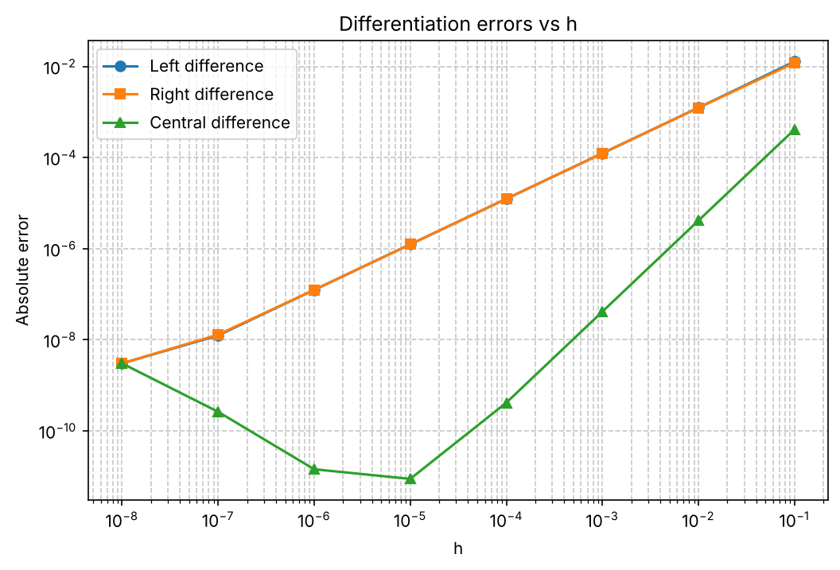
Рисунок 1 – Ошибки левой, правой и центральной разностей в зависимости от h

5.2. Задание 2. Зависимость ошибки центральной разности от h
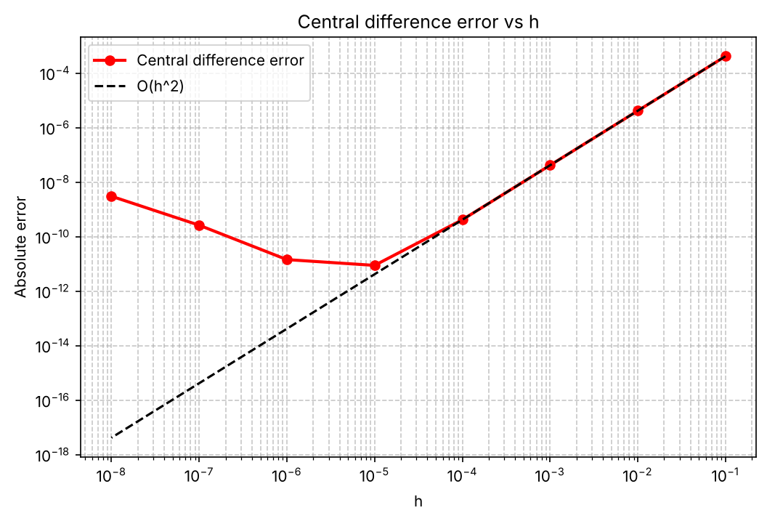
Рисунок 2 – Ошибка центральной разности от h (логарифмический масштаб), пунктир – зависимость O(h²)
На участке h = 10⁻¹…10⁻⁴ график в двойном логарифмическом масштабе – прямая с наклоном, равным порядку точности. Оценка по МНК: p = 2.000 ≈ 2 (при уменьшении h в 10 раз ошибка уменьшается в 100 раз: 4,17·10⁻⁴ → 4,17·10⁻⁶ → 4,17·10⁻⁸ → 4,17·10⁻¹⁰), то есть центральная разность имеет второй порядок точности O(h²). Левее h = 10⁻⁵ график идёт вверх – доминирует ошибка округления ~ε/h (эффект катастрофической потери точности).

5.3. Задание 3. Численное интегрирование
Точное значение интеграла ∫₁³ ln x dx = 3 ln 3 − 2 = 1.29583687.
n | Левые | Правые | Средние | Трапеции | Симпсон
2 | 0.69314718 | 1.79175947 | 1.32175584 | 1.24245332 | 1.29040034
4 | 1.00745151 | 1.55675765 | 1.30264523 | 1.28210458 | 1.29532167
8 | 1.15504837 | 1.42970144 | 1.29756401 | 1.29237491 | 1.29579835
16 | 1.22630619 | 1.36363273 | 1.29627033 | 1.29496946 | 1.29583431
32 | 1.26128826 | 1.32995153 | 1.29594534 | 1.29561989 | 1.29583670
64 | 1.27861680 | 1.31294843 | 1.29586399 | 1.29578262 | 1.29583686

Таблица 4 – Значения интеграла ∫₁³ ln x dx

5.4. Задание 4. Сравнение погрешностей
n | Левые | Правые | Средние | Трапеции | Симпсон
2 | 6.03e-01 | 4.96e-01 | 2.59e-02 | 5.34e-02 | 5.44e-03
4 | 2.88e-01 | 2.61e-01 | 6.81e-03 | 1.37e-02 | 5.15e-04
8 | 1.41e-01 | 1.34e-01 | 1.73e-03 | 3.46e-03 | 3.85e-05
16 | 6.95e-02 | 6.78e-02 | 4.33e-04 | 8.67e-04 | 2.55e-06
32 | 3.45e-02 | 3.41e-02 | 1.08e-04 | 2.17e-04 | 1.62e-07
64 | 1.72e-02 | 1.71e-02 | 2.71e-05 | 5.43e-05 | 1.02e-08

Таблица 5 – Абсолютные ошибки методов интегрирования
n | Левые | Правые | Средние | Трапеции | Симпсон
2 → 4 | 1.06 | 0.93 | 1.93 | 1.96 | 3.40
4 → 8 | 1.03 | 0.96 | 1.98 | 1.99 | 3.74
8 → 16 | 1.02 | 0.98 | 1.99 | 2.00 | 3.91
16 → 32 | 1.01 | 0.99 | 2.00 | 2.00 | 3.98
32 → 64 | 1.00 | 1.00 | 2.00 | 2.00 | 3.99

Таблица 6 – Наблюдаемый порядок сходимости p = log₂(εₙ/ε₂ₙ)
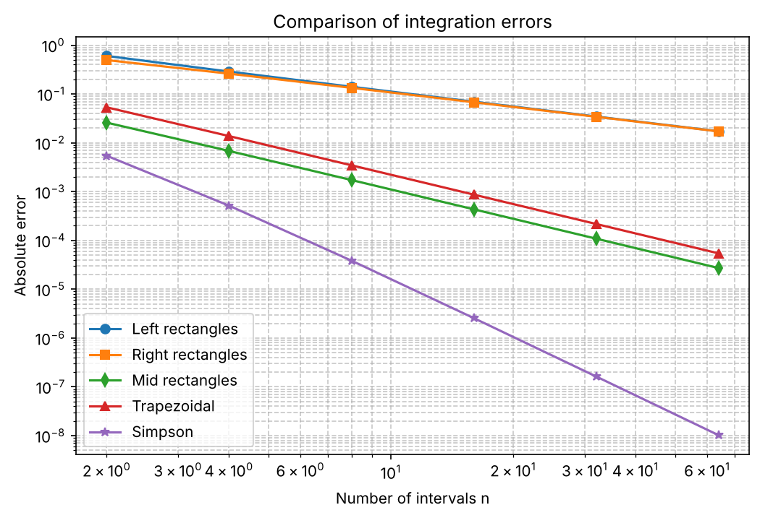
Рисунок 3 – Сравнение ошибок методов интегрирования (логарифмический масштаб)
Метод Симпсона сходится быстрее всех (наблюдаемый порядок → 4: 3,40; 3,74; 3,91; 3,98; 3,99), трапеции и средние прямоугольники – со вторым порядком (≈ 2,00), левые и правые прямоугольники – с первым (≈ 1,00). Значения ошибок при n = 64 (левые 1.72e-02, правые 1.71e-02, средние 2.71e-05, трапеции 5.43e-05, Симпсон 1.02e-08) согласуются с теоретическими оценками таблицы 1 (1,72·10⁻², 2,71·10⁻⁵, 5,43·10⁻⁵, 1,02·10⁻⁸). Ошибка средних прямоугольников вдвое меньше ошибки трапеций, как и следует из формул (h²/24 против h²/12). Ошибки левых и правых прямоугольников почти равны и имеют разный знак, поэтому среднее арифметическое этих двух значений даёт метод трапеций.

5.5. Вывод программы
============================================================
LABORATORY WORK #6
Variant 4: f(x) = ln x, x0 = 2.0, [a, b] = [1, 3]
============================================================

--- TASK 1: Numerical differentiation ---
x0 = 2.0, exact f'(x0) = 0.50000000
h Left Right Central Left err Right err Central error
----------------------------------------------------------------------------------------------------
1e-01 0.51293294 0.48790164 0.50041729 1.29e-02 1.21e-02 4.17e-04
1e-02 0.50125418 0.49875415 0.50000417 1.25e-03 1.25e-03 4.17e-06
1e-03 0.50012504 0.49987504 0.50000004 1.25e-04 1.25e-04 4.17e-08
1e-04 0.50001250 0.49998750 0.50000000 1.25e-05 1.25e-05 4.17e-10
1e-05 0.50000125 0.49999875 0.50000000 1.25e-06 1.25e-06 8.83e-12
1e-06 0.50000012 0.49999988 0.50000000 1.25e-07 1.25e-07 1.44e-11
1e-07 0.50000001 0.49999999 0.50000000 1.25e-08 1.30e-08 2.63e-10
1e-08 0.50000000 0.50000000 0.50000000 3.04e-09 3.04e-09 3.04e-09
Optimal step (Left): h = 1e-08, error = 3.04e-09
Optimal step (Right): h = 1e-08, error = 3.04e-09
Optimal step (Central): h = 1e-05, error = 8.83e-12

--- TASK 2: Error vs h for central difference ---
Estimated order of accuracy (h = 1e-1 ... 1e-4): p = 2.000
h 1e-01 -> 1e-02: p = 2.001
h 1e-02 -> 1e-03: p = 2.000
h 1e-03 -> 1e-04: p = 2.000

--- TASK 3: Numerical integration ---
Integral of ln(x) from 1 to 3 = 1.29583687
n Left rect. Right rect. Mid rect. Trapezoid Simpson
---------------------------------------------------------------------------
2 0.69314718 1.79175947 1.32175584 1.24245332 1.29040034
4 1.00745151 1.55675765 1.30264523 1.28210458 1.29532167
8 1.15504837 1.42970144 1.29756401 1.29237491 1.29579835
16 1.22630619 1.36363273 1.29627033 1.29496946 1.29583431
32 1.26128826 1.32995153 1.29594534 1.29561989 1.29583670
64 1.27861680 1.31294843 1.29586399 1.29578262 1.29583686

--- TASK 4: Integration errors ---
n Left err Right err Mid err Trap err Simpson err
-------------------------------------------------------------------------------------
2 6.03e-01 4.96e-01 2.59e-02 5.34e-02 5.44e-03
4 2.88e-01 2.61e-01 6.81e-03 1.37e-02 5.15e-04
8 1.41e-01 1.34e-01 1.73e-03 3.46e-03 3.85e-05
16 6.95e-02 6.78e-02 4.33e-04 8.67e-04 2.55e-06
32 3.45e-02 3.41e-02 1.08e-04 2.17e-04 1.62e-07
64 1.72e-02 1.71e-02 2.71e-05 5.43e-05 1.02e-08

Observed convergence order p = log2(err_n / err_2n):
n->2n Left Right Mid Trap Simpson
2->4 1.06 0.93 1.93 1.96 3.40
4->8 1.03 0.96 1.98 1.99 3.74
8->16 1.02 0.98 1.99 2.00 3.91
16->32 1.01 0.99 2.00 2.00 3.98
32->64 1.00 1.00 2.00 2.00 3.99

============================================================
ALL TASKS COMPLETED
============================================================

6. Выводы
В работе реализовано численное дифференцирование и интегрирование функции f(x) = ln x (вариант 4: x₀ = 2, [a; b] = [1; 3]).
- Левая и правая разности имеют первый порядок точности (ошибка ≈ 0,125·h), центральная – второй (≈ 0,0417·h²). При h = 10⁻⁴ центральная разность даёт ошибку 4.17e-10, односторонние – 1.25e-05.
- Ошибка дифференцирования не уменьшается неограниченно: при слишком малых h растёт ошибка округления. Оптимальный шаг для центральной разности h = 10⁻⁵ (ошибка 8.83e-12), для односторонних – h ≈ 10⁻⁸ (ошибка 3.04e-09), что согласуется с оценками ∛ε и √ε.
- Точное значение интеграла 3 ln 3 − 2 = 1.29583687. При n = 64 Симпсон даёт ошибку 1.02e-08, средние прямоугольники – 2.71e-05, трапеции – 5.43e-05, левые/правые – ≈ 1,7·10⁻².
- Порядки сходимости подтверждены экспериментально: O(h) для левых и правых прямоугольников, O(h²) для средних прямоугольников и трапеций, O(h⁴) для Симпсона. Для гладкой функции ln x на [1; 3] метод Симпсона наиболее эффективен при одинаковом числе узлов.
- На практике шаг выбирают не меньше оптимального для дифференцирования и увеличивают n для интегрирования до достижения нужной точности; для интегрирования ошибки округления при n ≤ 64 не проявляются.

7. Ответы на контрольные вопросы
1. Почему центральная разность точнее левой и правой?
Разложим f в ряд Тейлора: f(x₀ ± h) = f ± hf′ + h²f″/2 ± h³f‴/6 + … . В разности f(x₀ + h) − f(x₀ − h) слагаемые с чётными степенями h (в том числе h²f″/2) сокращаются, остаётся 2hf′ + h³f‴/3, откуда ошибка ≈ h²f‴/6, т.е. O(h²). У односторонних разностей слагаемое с f″ не сокращается, поэтому ошибка ≈ ±hf″/2 = O(h). В нашем примере при h = 10⁻³ ошибка центральной разности 4,17·10⁻⁸, а односторонних – 1,25·10⁻⁴.
2. Какой порядок точности у центральной разности?
Второй: O(h²). Это подтверждено экспериментально – при уменьшении шага в 10 раз ошибка уменьшается в 100 раз, наклон прямой на графике в двойном логарифмическом масштабе равен 2,000.
3. Почему при очень малых шагах h ошибка дифференцирования может возрастать?
Значения f(x₀ ± h) вычисляются с относительной погрешностью порядка машинной точности ε ≈ 10⁻¹⁶. При малом h числитель f(x₀ + h) − f(x₀ − h) – разность близких чисел, и в нём теряются верные цифры, а деление на малое h усиливает ошибку: она ~ ε|f|/h. Итоговая ошибка ≈ h²f‴/6 + ε|f|/h имеет минимум; левее него ошибка растёт. В эксперименте для центральной разности ошибка выросла с 8,8·10⁻¹² (h = 10⁻⁵) до 3,0·10⁻⁹ (h = 10⁻⁸).
4. Какой метод интегрирования самый точный? Почему?
Среди рассмотренных – метод Симпсона: его порядок точности O(h⁴) (против O(h²) у трапеций и средних прямоугольников и O(h) у левых и правых). Он заменяет функцию на каждой паре отрезков параболой (полиномом 2-й степени) и точен для многочленов до 3-й степени включительно. При n = 64 ошибка Симпсона 1,0·10⁻⁸ против 2,7·10⁻⁵ у средних прямоугольников. Оговорка: преимущество сохраняется для достаточно гладких функций (существует f⁗ или хотя бы f‴).
5. Почему метод Симпсона требует чётного числа интервалов?
Параболу можно провести через три точки, поэтому формула Симпсона применяется к парам соседних отрезков [x₂ₖ, x₂ₖ₊₂] с серединой x₂ₖ₊₁. Чтобы весь отрезок [a, b] разбился на такие пары, число интервалов n должно быть чётным; в формуле при этом чередуются коэффициенты 4 (нечётные узлы – середины пар) и 2 (чётные узлы – общие границы пар). В программе при нечётном n оно увеличивается на 1.
6. Как выбрать оптимальный шаг для численного дифференцирования?
Нужно найти компромисс между ошибкой метода и ошибкой округления. Теоретически для центральной разности h* ≈ ∛(3ε|f|/|f‴|) ~ 10⁻⁵ (при значениях порядка единицы), для односторонних – h* ≈ √(2ε|f|/|f″|) ~ 10⁻⁸.Практически шаг подбирают экспериментально: считают производную для убывающей последовательности h, сравнивают с точным значением (или между собой) и берут h, при котором результат перестаёт улучшаться. В нашей задаче это h = 10⁻⁵ для центральной разности и h = 10⁻⁸ для односторонних; при неизвестной производной можно использовать правило Рунге или экстраполяцию Ричардсона.

